Фильтр комбинированный ДОТпро 320 HgР3RD | 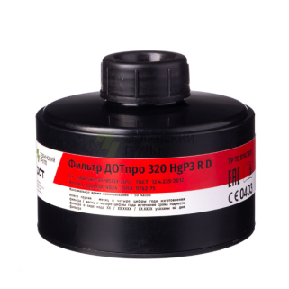 | Комбинированный фильтр в композитном корпусе обеспечивает защиту от паров ртути и аэрозолей с концентрацией до 200 мг/м³ и выше.  Соединительная часть (горловина): резьба круглая 40х4 (ГОСТ 8762-75).  Время защитного действия по тест-веществам в условиях испытаний согласно ГОСТ 12.4.235-2019. Защита от ртути не менее 50 часов.  Гарантийные срок хранения, не менее - 7,5 лет  Срок годности: не более гарантийного срока хранения.  Цветовое обозначение фильтра: красный, белый.  Срок годности и дата выпуска должны быть нанесены на фильтр несмываемой краской. | ТР ТС 019/2011, ГОСТ 12.4.235-2019. Заключение об искробезопасности материала фильтра. | Для всех категорий работников при работе в производственных условиях, связанных с возможным выбросом вредных веществ. Используется в составе промышленных фильтрующих противогазов ДОТ.

